II Этап кубка России по скайраннингу 2023 года, в дисциплине «Гонка».
I Этап кубка России по скайраннингу 2023 года, в дисциплине
«Вертикальный километр»
РЕГЛАМЕНТ
1. Проводящие организации
Соревнования проводят:
- Министерство спорта, туризма и молодежной политики Красноярского края,
- Федерация альпинизма России,
- Красноярская краевая федерация альпинизма.
Непосредственное проведение соревнований возлагается на Главную судейскую коллегию.
- Главный судья: Захаров Николай Николаевич, судья республиканской категории.
- Судья: Балезин Валерий Викторович, судья республиканской категории.
- Судья по безопасности:

2. Место и время проведения соревнований

Соревнования проводятся в Шушенском районе Красноярского края, на территории природного парка «Шушенский бор», хребет «Борус», в период с 31.03.23 по 02.04.23 в соответствии с дополнением к «Положению о Всероссийских соревнованиях по альпинизму на 2023г», «Правилами соревнований по скайраннингу в России» и настоящим «Регламентом».
Место регистрации: ДК Энергетик, ул. Терраса-1, 14, Черемушки, Республика Хакасия.
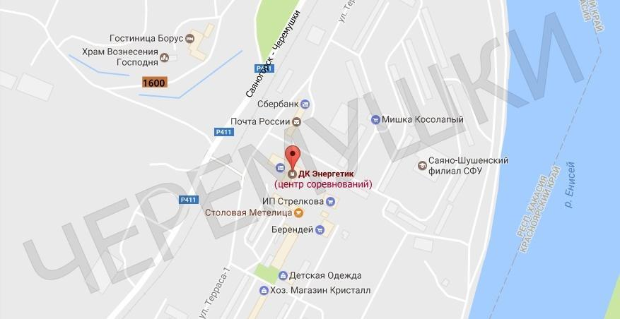
3. Требования к участникам соревнований, условия их допуска
К соревнованиям допускаются спортсмены не моложе 18 лет. Зачет производится среди мужчин и женщин.
В мандатную комиссию (выдача стартовых пакетов) представляются следующие документы:
- Медицинская справка с допуском врача (с печатью медучреждения);
- Страховой полис обязательного медицинского страхования;
- Договор страхования жизни и здоровья от несчастного случая (вид спорта «альпинизм», «страховая сумма» не менее 100000);
- Паспорт гражданина РФ (для участников ЭКР).
- Классификационный билет с оформленным разрядом (для участников ЭКР).
Подача предварительной заявки и оплата стартового взноса, являются обязательным условием для участия в данных соревнованиях. Предварительные заявки и оплата стартового взноса производится на сайте соревнований toplist.run Регистрация будет доступна до 28 марта 2023 года.
На месте соревнований регистрация проводиться не будет!

Участник соревнований должен иметь весь перечень обязательного снаряжения.

Обязательное снаряжение для гонки На Борус!:

- Кроссовки для бега по пересеченной местности. С высотой протектора не менее 3 мм от основания подошвы.

- Спортивные штаны для занятия спортом на открытом воздухе в холодных условиях.

- Футболка с длинным рукавом или термобелье с длинным рукавом.

- Ветрозащитная куртка или кофта из синтетического материала.

- Перчатки с закрытыми пальцами или рукавицы.

- Шапка или повязка покрывающая голову.

- Вода (минимум 500 мл.) + питание (минимум 250 ккал.)

- Заряженный мобильный телефон в водонепроницаемой упаковке.

Рекомендованное снаряжение для гонки На Борус! (это снаряжение не будет проверяться перед стартом):
- Треккинговые или альпинистские ботинки.
- Кофта из флиса или материала софтшелл.
- Утепляющая куртка или жилет.
- Треккинговые или лыжные палки.
- Спортивные очки с защитой от солнца - 3 категории и выше.
- Солнцезащитный крем
Обязательное снаряжение для гонки Гладенькая Вертикаль:
- Кроссовки для бега по пересеченной местности. С высотой протектора не менее 3 мм от основания подошвы.
- Ветрозащитная куртка или кофта из синтетического материала.
Рекомендованное снаряжение для гонки Гладенькая Вертикаль (это снаряжение не будет проверяться перед стартом):
- Треккинговые или лыжные палки.
- Спортивные очки с защитой от солнца - 3 категории и выше.
- Солнцезащитный крем
Обязательное снаряжение будет проверяться у всех участников перед проходом спортсменов в стартовую зону, участники, которые не получат отметку о наличии у них обязательного снаряжения не будут считаться участниками соревнований.
С перечнем обязательного снаряжения более подробно можно ознакомиться на сайте borusrace.com

4. Программа соревнований
Дата | Время | Мероприятие | Место
31.03.2023 | 16:00 – 20:00 | Выдача стартовых пакетов | ул. Терраса-1, 14, Черемушки, Хакасия Респ.
31.03.2023 | 19:00 – 20:00 | Открытие соревнований, Брифинг гонки На Борус! | ул. Терраса-1, 14, Черемушки, Хакасия Респ.
01.04.2023 | 08:00 | Открытие стартового городка | Вход в парк «Шушенский бор»
01.04.2023 | 08:30 | Открытие стартового накопителя | Вход в парк «Шушенский бор»
01.04.2023 | 08:55 | Закрытие стартового накопителя | Вход в парк «Шушенский бор»
01.04.2023 | 09:00 | Старт соревнований | Вход в парк «Шушенский бор»
01.04.2023 | 17:00 – 19:00 | Выдача стартовых пакетов Гладенькая Вертикаль | ул. Терраса-1, 14, Черемушки, Хакасия Респ.
01.04.2023 | 18:00 – 18:20 | Награждение победителей и призеров соревнований На Борус! | ул. Терраса-1, 14, Черемушки, Хакасия Респ.
01.04.2023 | 18:20 – 19:30 | Брифинг «Вертикальный километр» Гладенькая Вертикаль | ул. Терраса-1, 14, Черемушки, Хакасия Респ.
02.04.2023 | 08:00 | Отправление автобуса к месту старта соревнований. | ул. Терраса-1, 14, Черемушки, Хакасия Респ.
02.04.2023 | 09:30 | Открытие стартового городка | Финиш горнолыжного спуска горы «Гладенькая»
02.04.2023 | 09:45 | Открытие стартового накопителя | Финиш горнолыжного спуска горы «Гладенькая»
02.04.2023 | 09:55 | Закрытие стартового накопителя | Финиш горнолыжного спуска горы «Гладенькая»
02.04.2023 | 10:00 | Старт соревнований | Финиш горнолыжного спуска горы «Гладенькая»
02.04.2023 | 13:00 | Награждение победителей и призеров «Вертикальный километр» Гладенькая вертикаль | Кафе у подножья горнолыжного спуска горы «Гладенькая»
02.04.2023 | 13:30 | Закрытие соревнований | Кафе у подножья горнолыжного спуска горы «Гладенькая»

5. Правила прохождения и параметры дистанции На Борус! 2023
Старт в дисциплине «гонка» общий от шлагбаума на входе в природный парк «Шушенский бор». Финиш на месте старта. Спуск по пути подъема. Контрольное время для прохождения дистанции будет объявлено на брифинге.
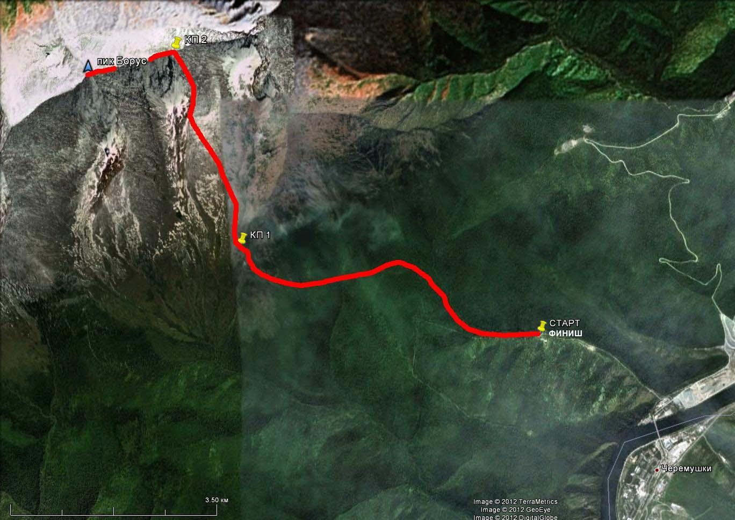
Запрещено применение любого транспорта, использование посторонней помощи во время прохождения дистанции.
На дистанции запрещено использовать лыжи, сноуборды, снегоступы, санки.
Запрещено применение препаратов входящих в «Запрещенный список РУСАДА» от 1 января 2023 года. Спортсмен участвующий в соревнованиях – подтверждает, что не использует препараты из этого списка. Спортсмен участвующий в соревнованиях, дает согласие на забор проб специалистами РУСАДА, в любой момент времени до, во время и после соревнований.
Параметры дистанции «гонка»: старт и финиш – 52°49’34.16” СШ, 91°26’40.05” ВД, 490 м. н.у.м., вершина горы Борус
(Середина дистанции) – 52°47’21.49” СШ, 91°32’34.40” ВД, 2280 м. н.у.м., протяженность – 20 км, набор высоты – 2100м.
(Все координаты, высоты и расстояния даны по картам Google Earth)
В связи с неблагоприятными погодными условиями и сложной снежной обстановкой параметры дистанции могут быть изменены. Решение о изменении дистанции будет приниматься судейской коллегией перед брифингом соревнований 1 апреля и непосредственно перед стартом, в день соревнований. Предварительные параметры дистанции буду объявлены на брифинге 31 марта. Окончательные параметры дистанции будут объявлены непосредственно перед стартом - главным судьей, после закрытия стартового накопителя в 08:55, 1 апреля.
На дистанции скоростного восхождения на пик Борус будут организованы 5 промежуточных контрольных пунктов.
Участники должны пройти через все контрольные пункты.
Энергетическое питание (печенье, шоколад, вода) будут доступны на 4 контрольных пунктах дистанции, пункты будут находится на шестом, девятом, одиннадцатом и четырнадцатом километрах.
Участникам запрещено оставлять мусор на дистанции, спортсмен уличенный в этом будет дисквалифицирован.
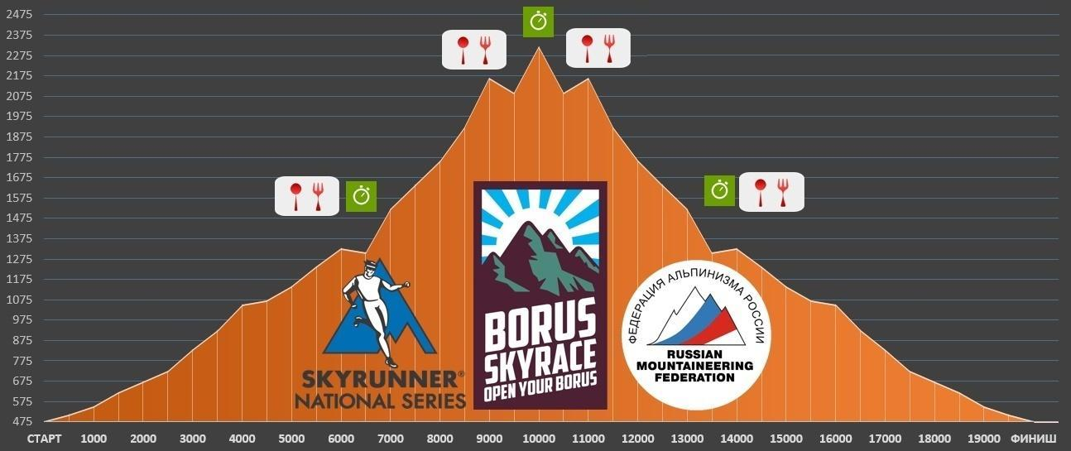
5. Правила прохождения дистанции Гладенькая Вертикаль 2023
Старт в дисциплине «вертикальный километр» общий от подножья горнолыжной трассы комплекса Гладенькая, высота 830 метров. Финиш находится на месте высадки со второй очереди канатной дороги на высоте 1780 метров. Длина дистанции 3500 метров, набор высоты 950 метров. Контрольное время прохождения дистанции – 120 минут.
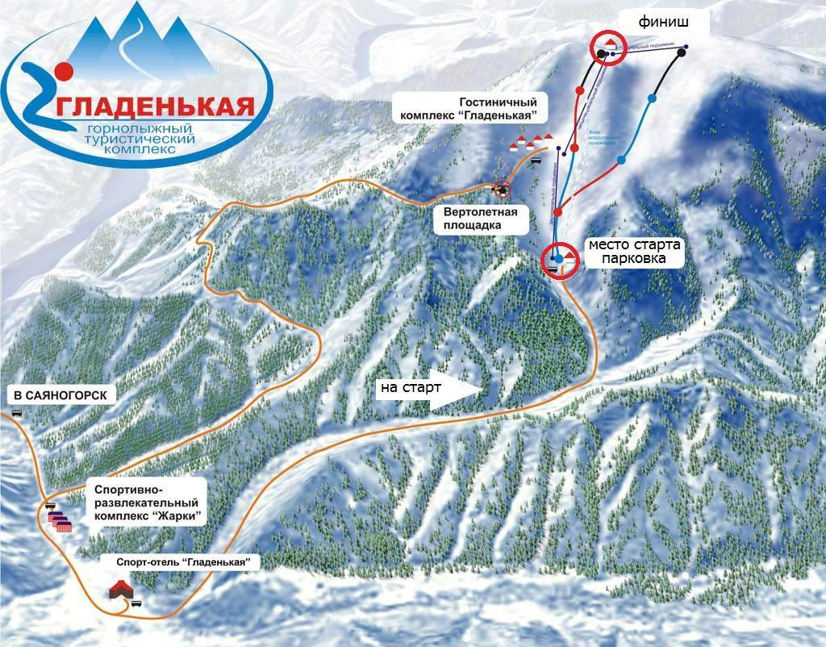
Запрещено применение любого транспорта, использование посторонней помощи во время прохождения дистанции.
На дистанции запрещено использовать лыжи, сноуборды, снегоступы, санки.
Запрещено применение препаратов входящих в «Запрещённый список РУСАДА» от 1 января 2023 года. Спортсмен участвующий в соревнованиях – подтверждает, что не использует препараты из этого списка. Спортсмен участвующий в соревнованиях, дает согласие на забор проб специалистами РУСАДА, в любой момент времени до, во время и после соревнований.
К соревнованиям не будут допущены спортсмены в состоянии алкогольного опьянения.
Во время соревнований на территории стартового городка и на трассе запрещено употребление алкоголя участникам. Участники нарушившие это правило будут дисквалифицированы.
На отметке 1250 метров (2000 метров от старта) будет находиться пункт с водой.
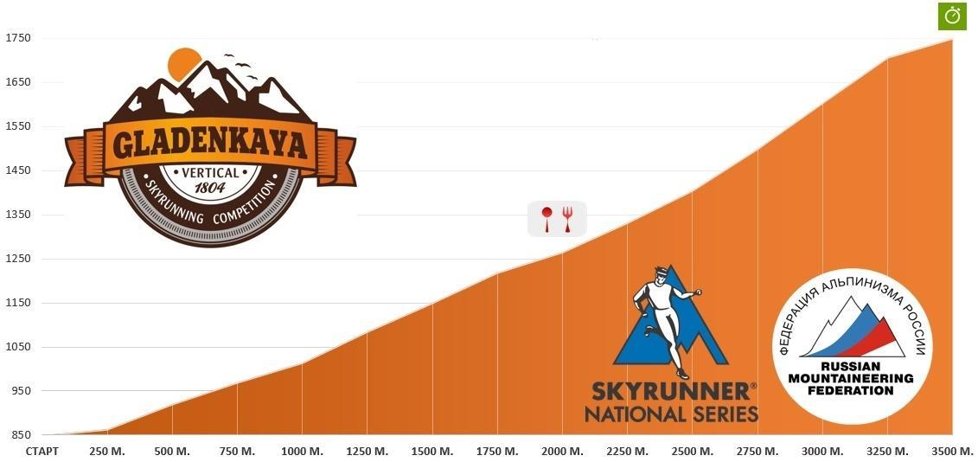

6. Подведение итогов
Победители определяются по лучшему времени прохождения дистанции.
Победители и призеры награждаются медалями, дипломами и ценными призами.

7. Заявки на участие
Подача предварительной заявки является обязательным условием для участия в соревнованиях. Количество участников ограничено лимитом; 250 человек «На Борус!» и 150 человек для «Гладенькая вертикаль»
Предварительные заявки подаются не позднее 28 марта 2023 г. на сайте toplist.run
Члены сборной России и/или Красноярского края по скайраннингу (список на 2023 год), получают скидку в размере 99% от стоимости слота. Но обязаны подать заявку в рамках общей регистрации. Получить «купон» для скидки можно у координатора соревнований - Червякова Александра.
Стартовый взнос для участия в ЭКР России по скайраннингу в дисциплине «гонка» (забег «На Борус!» 2023) составляет 4000 рублей, при условии оплаты до 18:00 (Мск.), 28 марта 2023 года.
Стартовый взнос для участия в ЭКР России по скайраннингу в дисциплине «вертикальный километр» (Гладенькая Вертикаль 2023) составляет 3000 рублей, при условии оплаты до 18:00 (Мск.), 28 марта 2023 года.
При единовременной оплате 2 соревнований одним участником, стоимость 2 слотов составит: 6000 рублей.
Телефоны и адреса для связи:
+7905 996 4172 Захаров Николай Николаевич – Главный судья соревнований.
+7913 5511 685 Червяков Александр Сергеевич. – Координатор соревнований. (По всем вопросам!)

8. Финансирование и условия приема участников
Подготовка и проведение соревнований финансируется Министерством спорта, туризма и молодежной политики Красноярского края, Федерацией альпинизма России, спонсорами соревнований и благотворительными организациями.
Проезд, питание, проживание, стартовый взнос участников финансируется за счет командирующих организаций.

